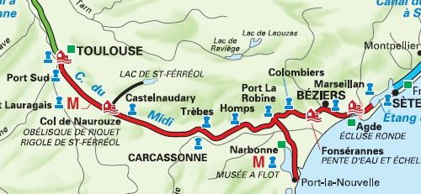
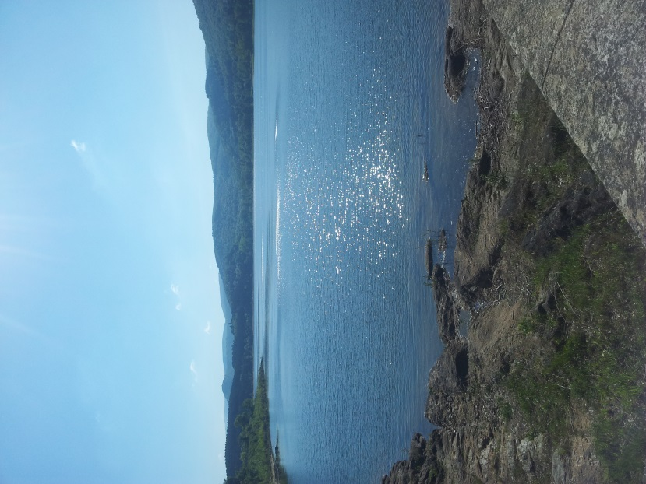
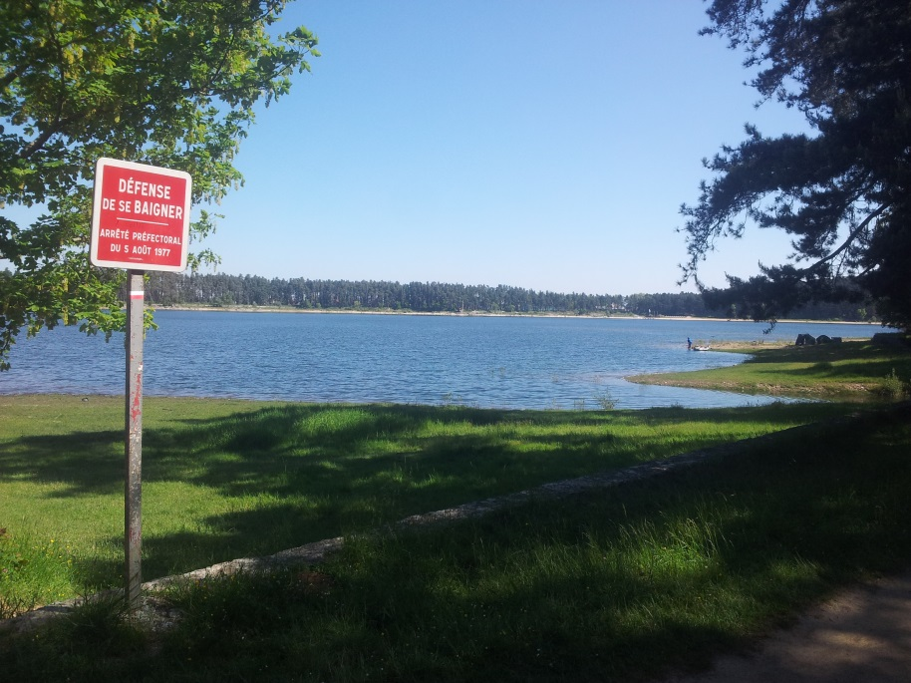
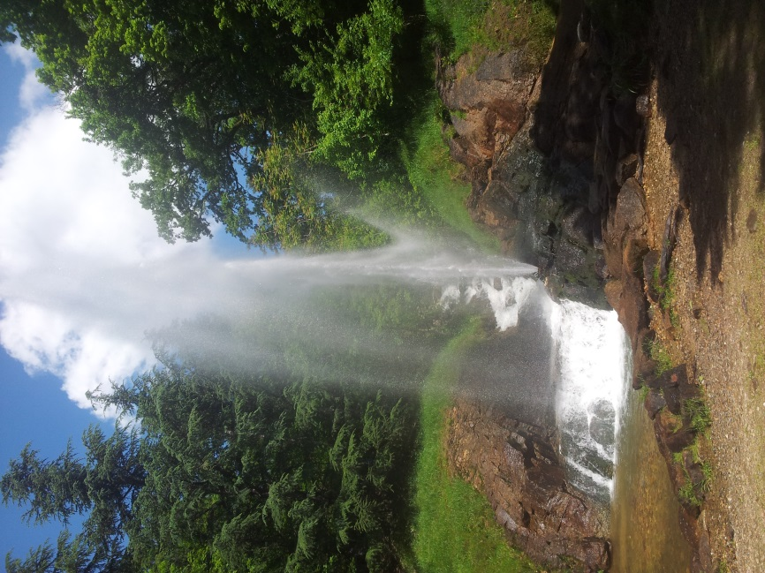
Une journée à St Ferréol/ Ein Tag in St Ferréol

Aujourd’hui nous sommes allés au lac de St Ferréol. Nous sommes partis à 8h et nous avons pris le bus pendant 1h30.
Quand nous sommes arrivés, nous avons fait le tour du lac puis nous sommes allés pique-niquer. Certaines personnes mangeaient des repas préparés par l’école et d’autres, comme nous, ont acheté des pizzas et des sandwichs.
Ensuite, nous avons marché 10 minutes jusqu’au musée du canal du midi. Nous avons marché dans le parc. Dans le musée, nous avons regardé deux documentaires sur la construction du canal du midi et son parcours. Puis nous avons fait la visite guidée du musée. Le canal a été construit par Pierre-Paul Riquet de 1666 à 1681. Le canal est alimenté par le barrage de St Ferréol qui a été le premier en Europe.

Heute waren wir Im Lake St Ferréol. Wir fuhren um 08.00 Uhr mit dem Bus los und sind in etwa 1 ½ Stunden gefahren.
Als wir ankamen, gingen wir eine halbe Runde um den See herum und liefen danach zurück und machten ein Pickinick. Manche Menschen aßen Mahlzeiten, die von der Schule gemacht wurden und andere widerrum aßen Pizzas und Sandwiches.
Dann schlenderten wir 10 Minuten bis zum Museum Canal du Midi. Ebenso gingen wirin den Park. Im Museum sahen wir zwei Dokumentarfilme über den Bau des Canal du Midi und seinen Lauf. Dann haben wir eine durch das Museum gemacht. Der Kanal wurde von Pierre-Paul Riquet zwischen 1666 und 1681 gebaut. Der Kanal wird durch den Damm St Ferréol, der der erste in Europa war, zugeführt.

